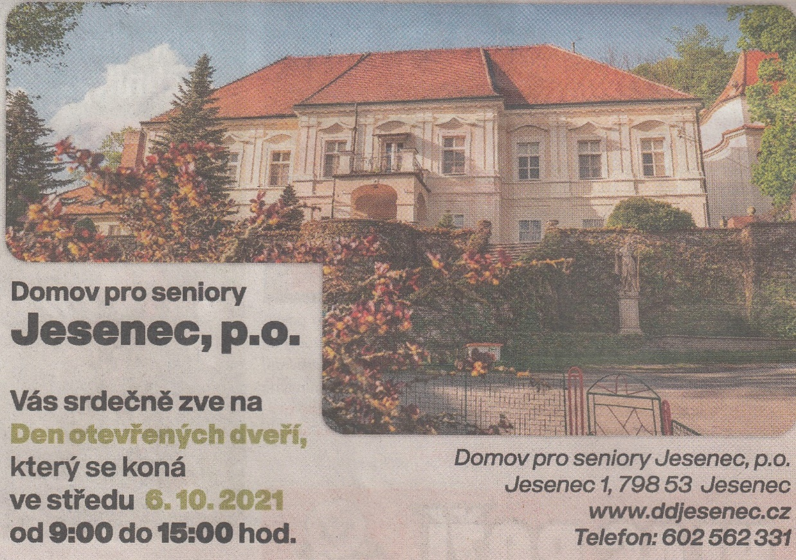
4. října 2021 / Prostějovský Večerník, číslo 39, ročník 25, str. 8

